Boucles PHP
I) Boucles while et for
On peut effectuer une suite d'instructions en boucle afin tant qu'une condition est réalisée. Attention: Il faut s'assurer que la condition ne sera plus remplie à un moment. Sinon, la boucle ne s'arrêtera jamais! | Syntaxe while
 | 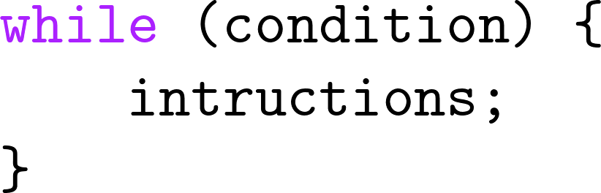

Remarque: On peut incrémenter une variable entière $var à l'aide de l'instruction $var++.

Exercice1:  Créer un script qui demande un nombre entier n à l'utilisateur et affiche la table de multiplication de n.  Exercice 2: Que représente la valeur affichée à la fin du script ci-contre? | exercice_2.php
 | 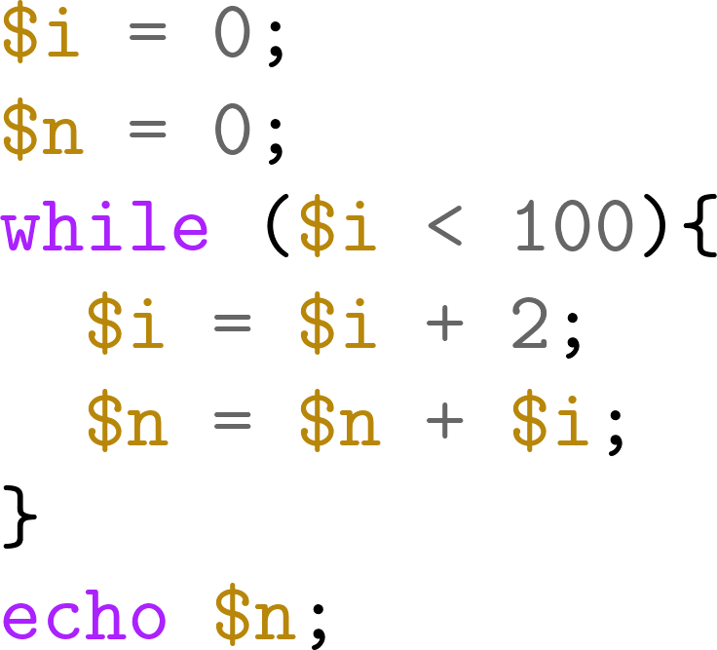

On peut également faire en boucle une suite d'instructions à l'aide d'une boucle for.
- init sera effectué au départ de la boucle  - cond est une condition qui sera évaluée au début de chaque boucle. On effectue la boucle for seulement si cette condition est vraie.  - iter est une instruction qui sera effectuée à la fin de chaque boucle. | Syntaxe for
 | 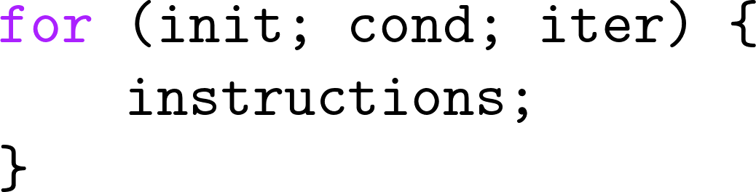

Exercice 3:  Que va afficher le script ci-contre? | exercice_3.php
Exercice 3:  Que va afficher le script ci-contre? | 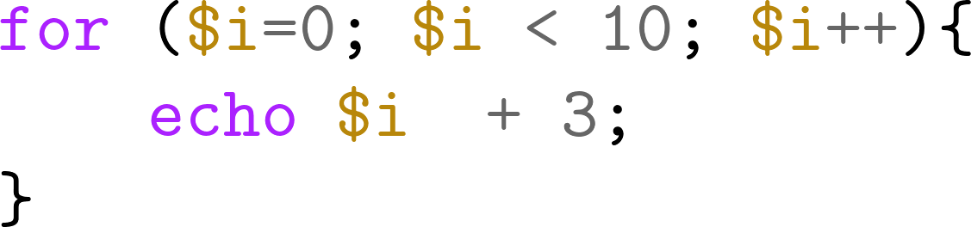

Exercice TP 4:  Créer un script qui produit l'affichage ci-contre.  Remarque: On peut produire une nouvelle ligne dans la console en affichant la chaîne de la constante PHP_EOL. | Affichage
1
22
333
4444
55555

Exercice TP 5: Créer un script affichant les 100 premiers nombres impairs à l'aide d'une boucle for.

Remarque: L'instruction break permet de sortir complètement d'une boucle while, for ou foreach.

Exercice TP 6:
Créer un script qui tire 1000 nombres entiers entre 1 et 100 au hasard à l'aide de la fonction rand().
Si un, par hasard, on obtient le nombre 42, le script doit s’arrêter et afficher alors le nombre d'entiers ayant été tirés au sort.
III) Boucles foreach
On peut parcourir les éléments d'un tableau $tableau à l'aide de l'instruction foreach.  Dans le premier exemple, $val prendra la valeur de chaque élément du tableau.  Avec clef, $clef prendra les valeurs des clefs et $val prendra la valeur des éléments correspondants. | Syntaxe foreach
 | 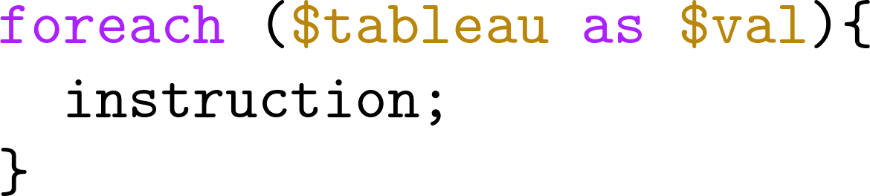
 | Syntaxe foreach avec clef
 | 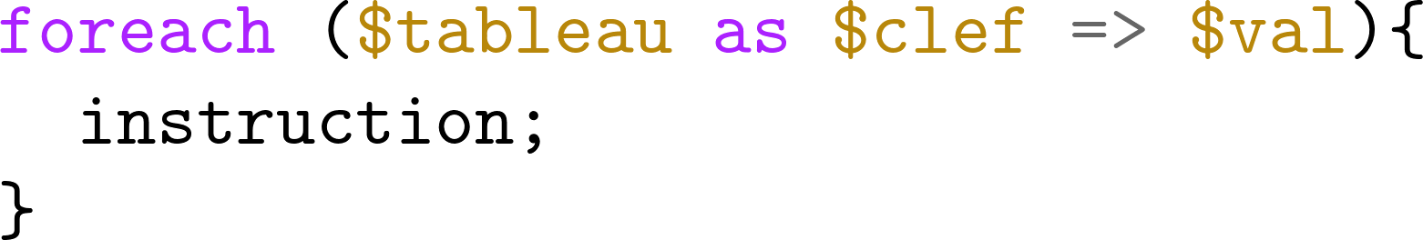

exemple_1.php | exemple_2.php
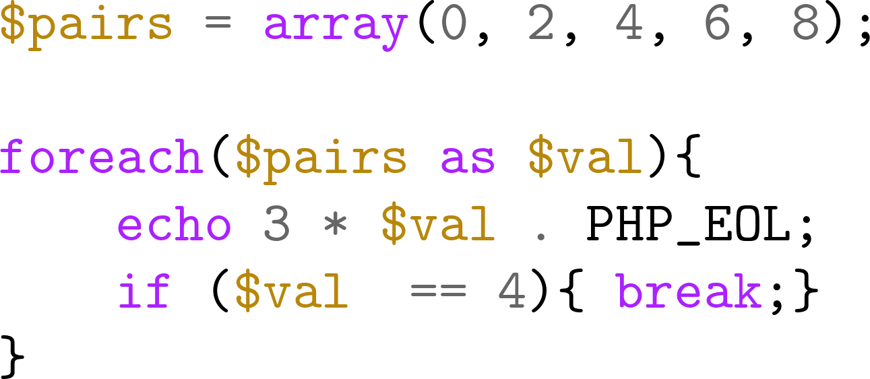 | 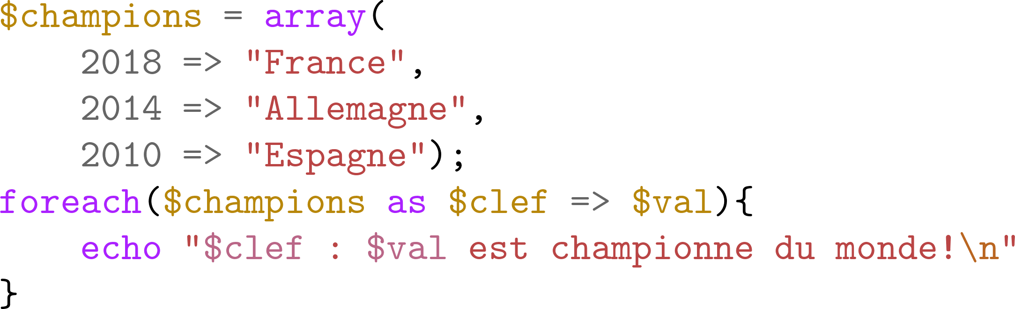
Console | Console
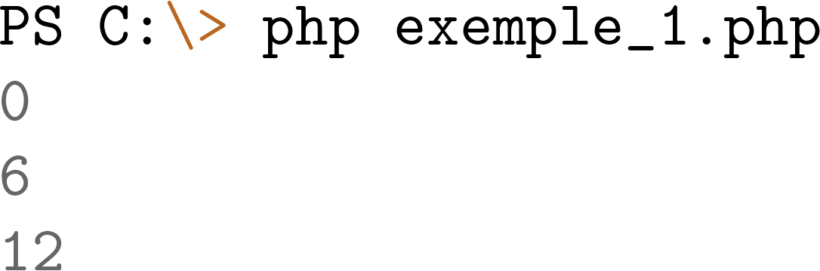 | 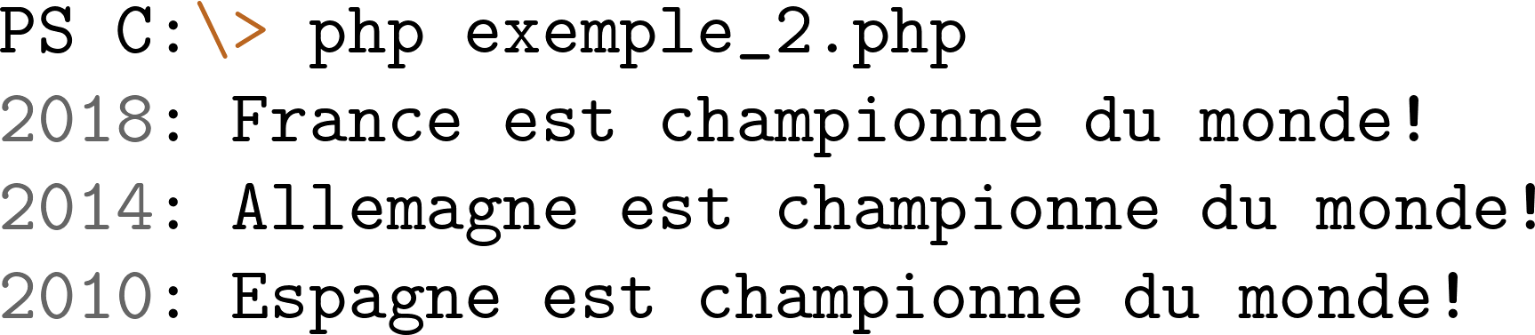

Exercice TP 7:
1. Remplir un tableau de 100 nombres entier entre 0 et 200 au hasard à l'aide de la fonction rand().
2. A l'aide d'une boucle, déterminer le maximum, la moyenne et le minimum de ce tableau.
3. Préciser dans l'affichage un indice du tableau contenant le minimum et le maximum.
4. Préciser dans l'affichage tous les indices du tableau contenant le minimum et le maximum.

Exercice TP 8:
1. Ouvrir le fichier ex8.php
2. Pour chaque année, afficher: 2022: France a gagné contre Croatie
3. Afficher le(s) pays ayant gagné le plus de coupes du monde.
4. Afficher le(s) pays ayant été le plus en finale.

Exercice TP 9:
1. A l'aide de la fonction scandir(), afficher le contenu du dossier fourni.
2. Renommer chaque fichier afin d'enlever les caractères spéciaux et de remplacer les espaces par des _.
On pourra utiliser les fonctions rename() et str_replace().

Inverser ex4 et ex5

